# 

**АНКЕТА ДЛЯ ПОДКЛЮЧЕНИЯ ЭЛЕКТРОННОГО КАТАЛОГА**

**КРЫМ ПРОМО**

**1. Название вашей компании в транслитерации (данное слово будет формировать адрес**

**в браузере вашего электронного каталога). Обязательная часть адреса — .nmarket.pro**



**2. Логотип вашей компании (файл).**

**Примечание: ваш логотип должен быть файлом размером не более 270px х 70px  
 (ширина х высота)**

**3. Название юр. лица с которым заключен договор Нмаркет.ПРО**

**4. Адрес вашей компании (адрес офиса):**

**5. Телефон вашей компании (в Электронном каталоге):**

**6. E-mail офиса:**

**7. E-mail, на который будут поступать заявки с сайта:**

**8. Адрес вашего основного web-сайта**

**9. Заголовок Электронного каталога.**

**Примечание: по умолчанию «Каталог новостроек Крым»**

**10. Код цвета электронного каталога (в формате НEX, по умолчанию #6dcbd7)**

**11. Краткое описание вашей компании (не более 300 символов):**

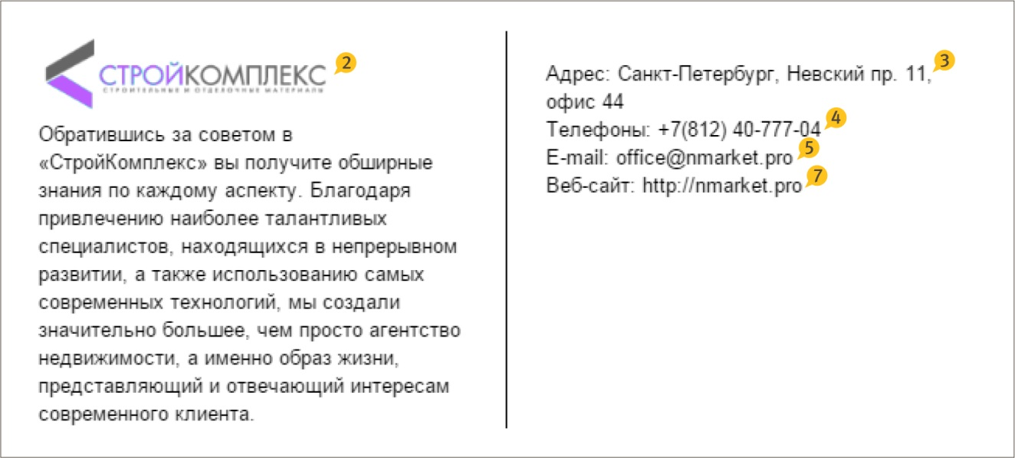

**Заполненную анкету с файлом логотипа компании необходимо отправить**

**по адресу ecatalog@nmarket.pro**